Продвинутые функции обслуживания для машин и оборудования
Компания B&R развивает свою программную платформу mapp Technology
Инженеры B&R продолжают расширять программную платформу mapp Technology. Новый компонент mapp Tweet позволит приложению машины отправлять текстовые сообщение или e-mail. Развитые интеллектуальные функции повышают отказоустойчивость машины.
Автоматическое текстовое оповещение
mapp Tweet позволит приложению машины отправлять текстовые сообщения по специальному событию. Компонент mapp Tweet настраивается в два клика и имеет возможность подключения к другим mapp компонентам. Компонент mapp AlarmX может оповестить сервисного инженера, когда аварийное оповещение требует вмешательства человека. mapp Tweet можно снабдить дополнительной информацией, например инструкцией по устранению проблемы, которая упростит решение возникшей ситуации. И это только один из способов, нацеленный на снижение простоя машины.
Ускорение сервисной поддержки
Если сервисный инженер не на месте, то он сможет подключиться к машине удаленно, через решение для удаленной диагностики и обслуживания и настроить необходимые параметры и устранить ошибку - и всё это в течении нескольких минут. Это решение использует последние стандарты безопасности и IT, что позволяет добиться значительной экономии за счёт низких инвестиционных затрат.

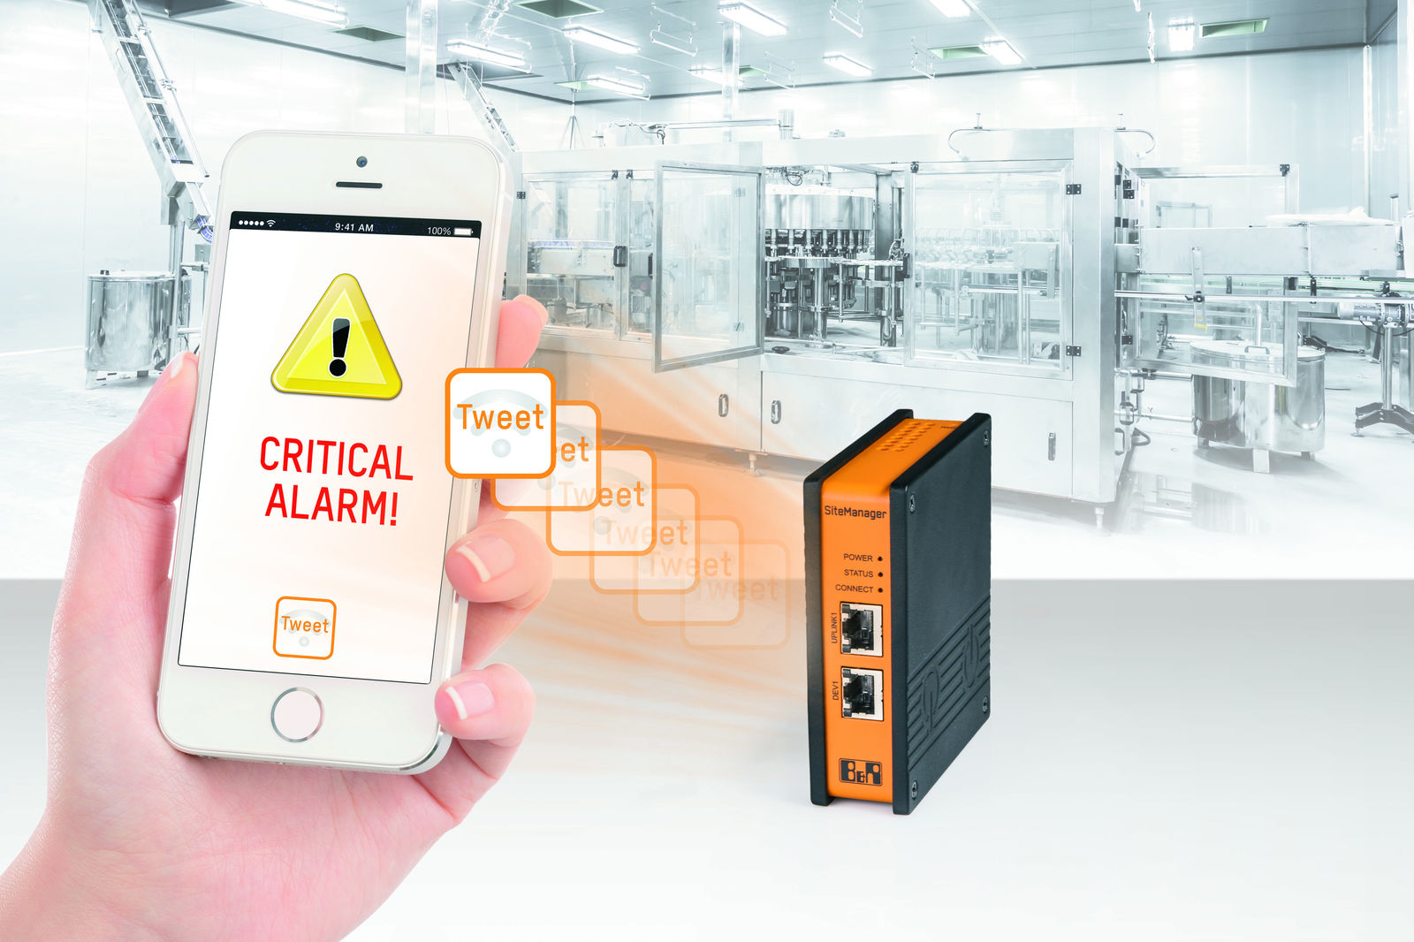
Инженеры B&R продолжают расширять программную платформу mapp Technology. Теперь доступны функции для отправки автоматических уведомлений, которые позволяют использовать расширенные концепции обслуживания.

О компании B&R
Компания B&R специализируется на инновационных решениях в сфере промышленной автоматизации, а также имеет представительства по всему миру со штаб-квартирой в Австрии. Продукция B&R сочетает в себе уникальные инженерные разработки и передовые технологии, и по праву завоевала международное признание и любовь клиентов. В портфолио B&R всегда найдется комплексное решение практически для любой задачи современной промышленности: автоматизация отдельных машин или целых заводов, продвинутое управление движением, визуализация, встроенные технологии безопасности и многое другое. Технологии промышленной полевой шины POWERLINK и openSAFETY, так же, как и мощная среда разработки Automation Studio являются основой постоянного совершенствования техники автоматизации и успеха компании на рынке. Дух инноваций позволяет компании B&R быть на острие прогресса, превосходя самые смелые ожидания своих клиентов.
Более подробную информацию Вы сможете найти на www.br-automation.com.

